中國文化大學108年度高教深耕計畫活動成果紀錄表

子計畫 | 高教深耕計畫A4-2-2 曉峰學苑
具體作法 | A4厚植專業知識，啟發創新能力，提升就業知能
主題 | 曉峰學苑專題演講-如何提升學習力
內容  （活動內容簡述/執行成效） | 主辦單位：教務處綜合業務組  活動日期：108年10月4日 早上10:00-12:00  活動地點：大孝館二樓質樸聽  主 講 者：王聖凱 先生  大腦的記憶與學習，分為兩個部分。一個是「記」，指大腦在儲存的方式。一個是「憶」，指大腦在讀取的方式。大腦的運作是左右腦互相分工，各自有擅長的工作。大腦在記憶文字時，如果能搭配上圖像，就可以進行全腦學習，讓大腦的印象更加深刻。  記憶的方式，簡單來分有兩個方法。  第一：位置法  利用記憶空間〈熟習且固定的位置〉來放東西〈要記憶的東西〉。例如：身體。可以取十個部位，由下到上分別為：腳底、膝蓋、大腿、屁股、肚子、肩膀、脖子、鼻子、眼睛、頭頂。將想要記憶的文字或東西，化為具體的形象，放在身體部分進行回想，就能清楚記憶的順序。經過訓練，記憶空間可以擴大，不只是身體，包含自己的房間、學校，都可以成為記憶的場所。  第二：聯想法  聯想是記憶的工具，透過故事，可以將不相關的事物串起，並清楚記憶的前後關係，甚至是抽背、正背、倒背都沒有問題。如果可以將上述兩項的記憶方式相互結合，在學習上就取得有利的工具。  人的思考方式分為兩種模式。透過這兩種方式的思考，可以提升自我的記憶與學習能力。  第一：水平思考  提升想像力，拓展思考界限。  第二：垂直思考  提升推演力。邏輯分析事物。  而心智圖，是同步利用這兩種思考的結合，也是另一種有效的筆記方式。但是，心智圖要熟習，還是要依賴平時的練習。最康開始，可以先從練習抓文章的關鍵字開始，再逐步做成心智圖。  簡單介紹關鍵技巧，可分為：樹狀、多顏色、圖像、關鍵字、從右上順時針開始。基本原則：用空白紙，用橫放的方式書寫畫圖。記憶組塊控制7 正負 2 這個區間個分類，這是美國心理學家米勒所歸納出的結論。  心智圖規則  顏色：  圖像、線條。  圖像：  主題、重點、遺忘。  字：  數量〈一個字詞為主〉、選擇關鍵字〈名詞、動詞、形容詞、副詞〉  紙：  空白。  結構：  開始〈中央〉、延伸〈放射狀、網狀〉、分類、階層化  線條：  主標題〈粗、細〉、其他〈細〉、連接。  至於分類方式可以「金字塔原理」進行分類，此外還有以下四種分類方式：  第一：二分法  對於介紹主題用是與否進行二分。  第二：時間序  依照時間軸進行細分。  第三：特質  依照比較物體的特性做區分。例如：飛機和太空梭的差別，可以用，乘客、機長、環境做區分。  第四：模型  如果有在其他學科學習過其他模型理論：像是SWOT 優劣分析、4P分類、 4C理論、PEST分析。皆可運用在簡報內容分類。  而網路上有各種心智圖軟體，兩種最為常見。Xmind、iMindMap，各有免費版本可以利用。  俗話說知識就是力量，但是知識不去利用，就無法產生力量。我們知道各種知識的用法，但沒有使用熟悉，就無法產生最大效益。演講完成，期間同學也大量實作，希望各位同學可以多使用這些工具，讓這些成為自己提升學習生產力的利器。
活動照片  (檔案大小以不超過2M為限) | 活動照片電子檔名稱  (請用英數檔名) | 活動照片內容說明(每張20字內)
 | 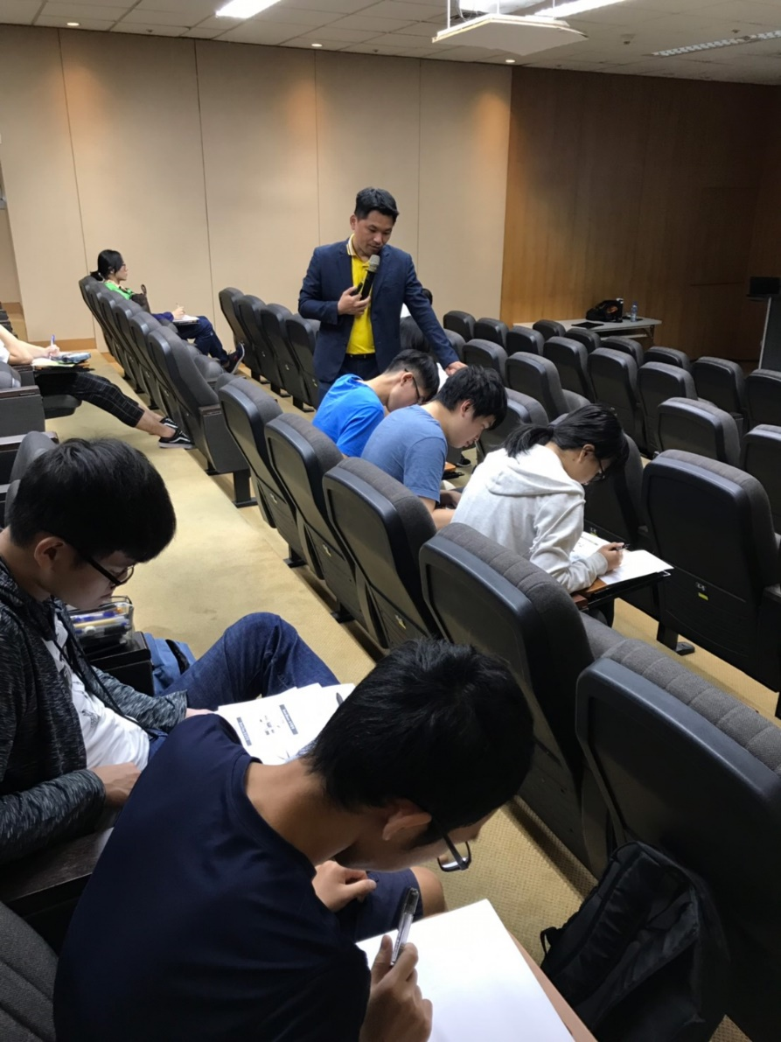 | 演講者與同學互動討論
 | 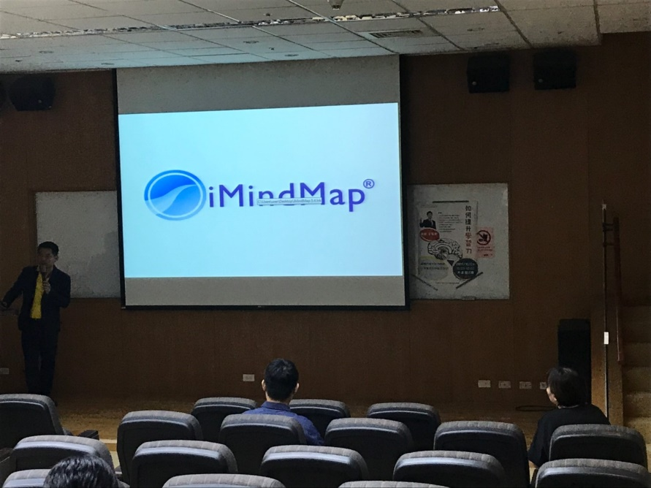 | 講者介紹相關資源
 | 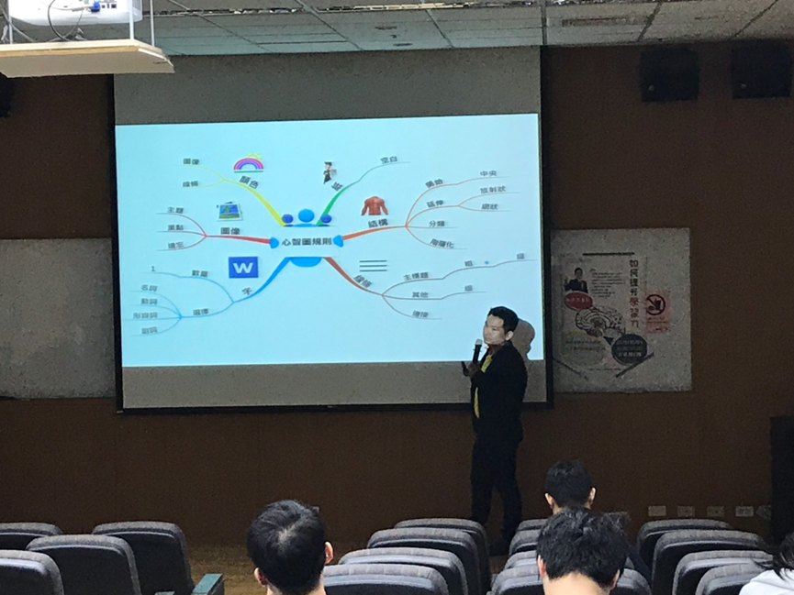 | 講者講解心智圖原則
 | 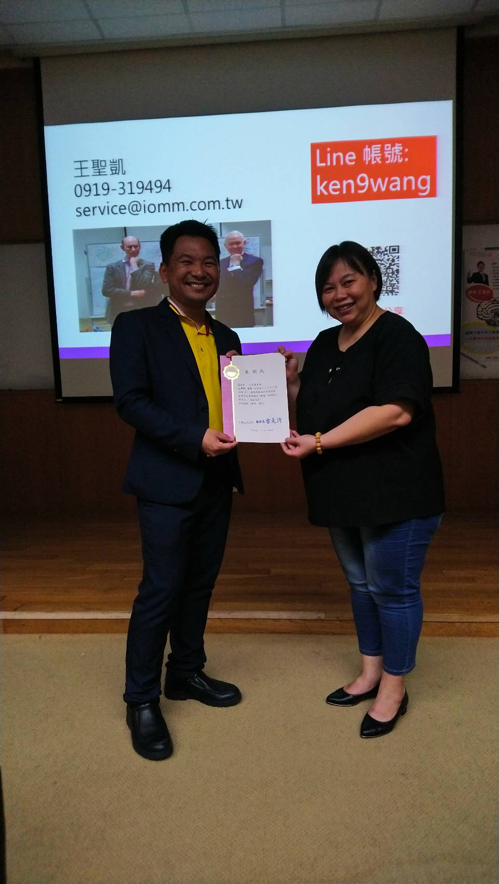 | 頒發感謝狀

